附圖一（系爭專利主要圖式）
系爭專利第2a圖所示係系爭專利之一實施環境
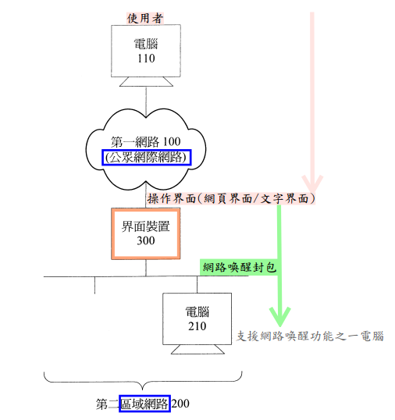

附圖二（引證5主要圖式）
引證5第1圖為其實施例有關的網路運作環境
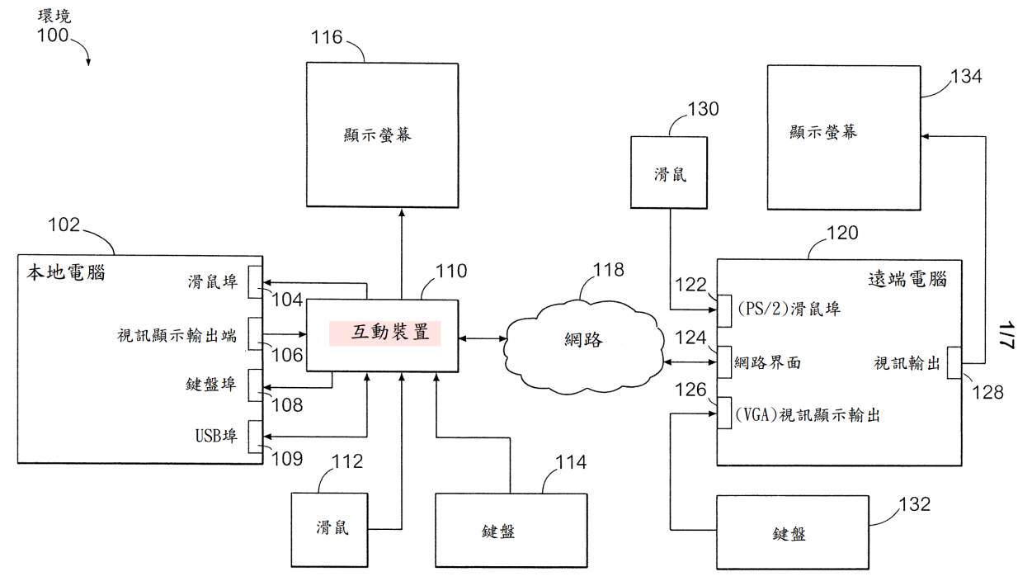

附圖三（引證6主要圖式）
1.引證6第1圖為其實施例之架構示意圖
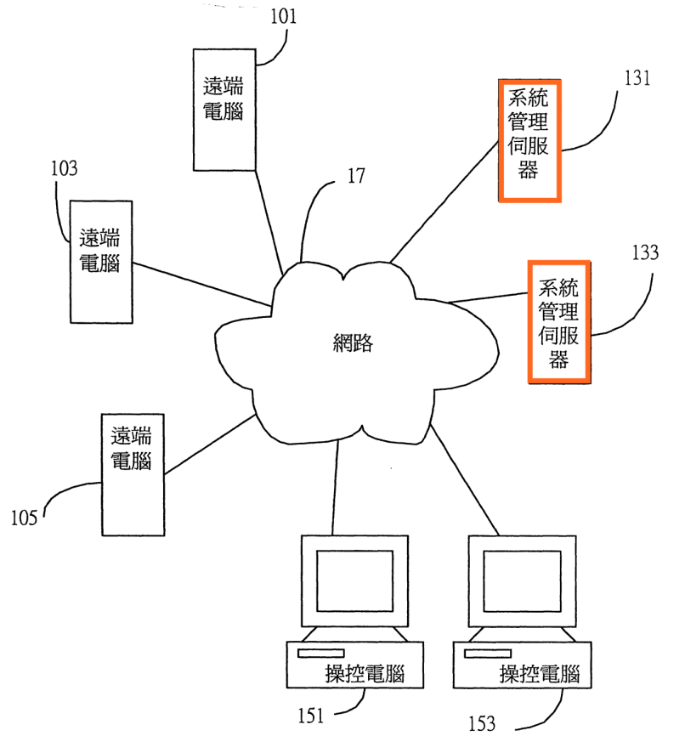
2.引證6第4圖為實施例運作之示意圖
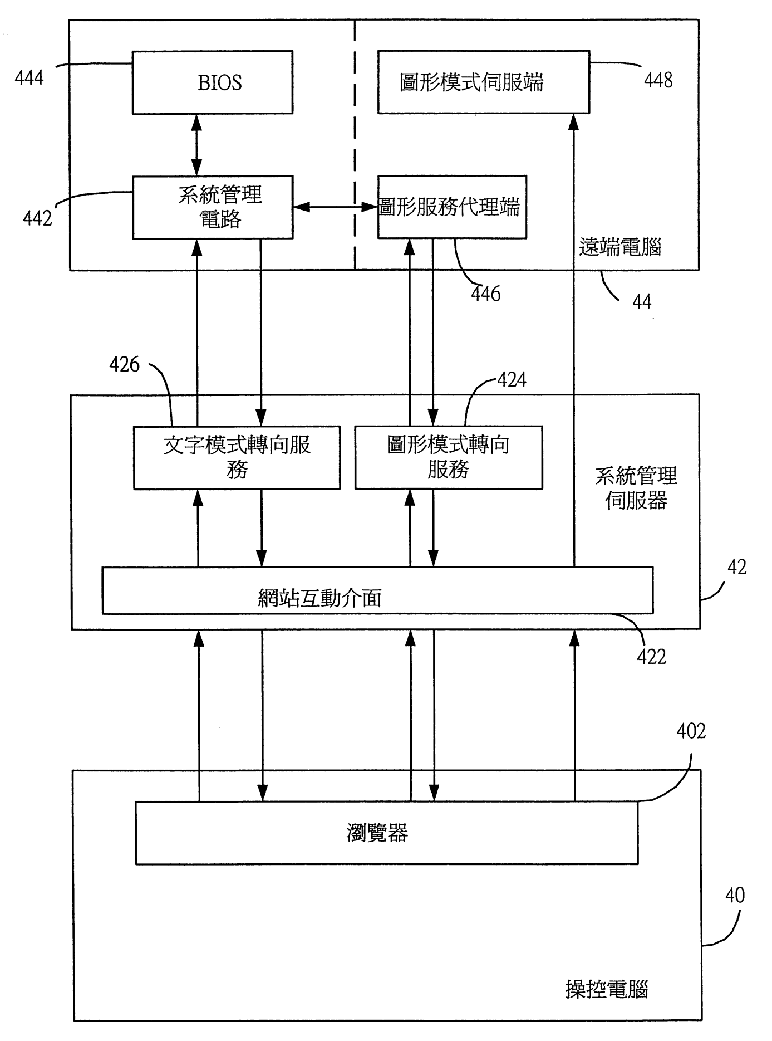
3.引證6第7圖(a)為瀏覽器畫面範例


